VIAGGI IN BUS

ZURIGO - BASILEA - LUCERNA

MERCATINI DI NATALE 2024

DAL 29 NOVEMBRE AL 1 DICEMBRE 2024 3 NOTTI - MEZZA PENSIONE

€ 690 p.p.

Supplemento singola € 110

LA QUOTA COMPRENDE

* Treno veloce Roma/Milano A/R in carrozze di 2° classe, Bus G.T. accuratamente sanificato, impianto di climatizzazione con sistemi filtranti e funzione antivirale per tutti i trasferimenti e le escursioni in programma, sistemazione presso Hotel Dreiländerbrücke 4* Weil Am Rhein o similare, trattamento di mezza pensione, visite guidate come da programma, accompagnatore, assicurazione medico-bagaglio



PER INFORMAZIONI

+39 06 98378037

[booking@4utravel.it](mailto:booking@4utravel.it) [www.4utravel.it](http://www.4utravel.it/)

LA QUOTA NON COMPRENDE

* Eventuale tassa di soggiorno, ingressi, bevande, mance e facchinaggio, auricolari, assicurazione annullamento facoltativa Euro 30,00, tutto quanto non espressamente indicato alla voce “la quota comprende”

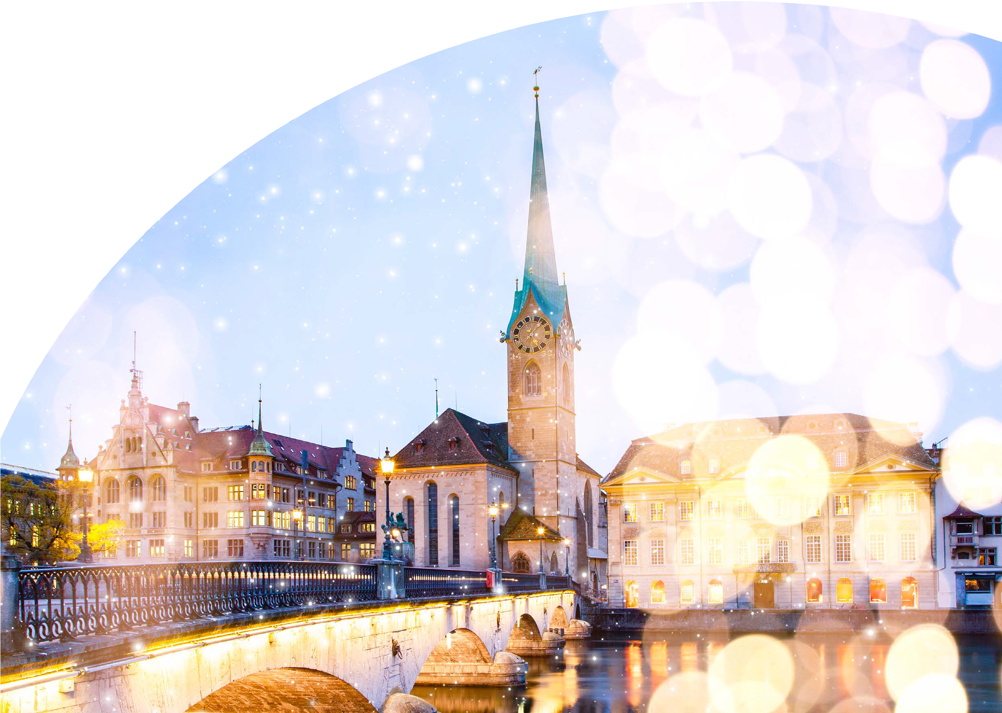

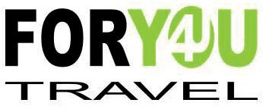



PER INFORMAZIONI

+39 06 983 78 037

[booking@4utravel.it](mailto:booking@4utravel.it) [www.4utravel.it](http://www.4utravel.it/)

ZURIGO - BASILEA - LUCERNA MERCATINI DI NATALE 2024

Primo giorno: ROMA –MILANO – LUCERNA – WEIL AM RHEIN

Ritrovo dei sig.ri partecipanti alla stazione ferroviaria di Roma Termini e partenza con treno ad alta velocità per Milano. All’arrivo sistemazione in Bus GT e partenza per la graziosa città di Lucerna, immersa in un impressionante panorama montano, è la porta d’ingresso della Svizzera Centrale, sul Lago dei Quattro Cantoni. Pranzo libero e tempo a disposizione al Mercato di Natale – Lozärner Wiehnachtsmärt che si tiene sulla Franziskanerplatz…un paradiso di stelle natalizie, decorazioni con biscotti, dolci, spezie, punch, vin brûlé per grandi e piccini. Proseguimento per Weil Am Rhein, sistemazione in hotel, cena e pernottamento.

Secondo giorno: ZURIGO

Prima colazione in hotel e partenza per Zurigo, incontro con la guida e visita della città: Case medievali, vicoli contorti, le Zunfthaus - case delle corporazioni - e i municipi del Rinascimento di Zurigo offrono uno scenario allettante per una visita del centro storico. L’emblema di Zurigo sono i due campanili del Grossmünster, la cattedrale cittadina. Secondo la leggenda fu Carlo Magno a costruirli sul posto in cui erano stati scoperti i sepolcri dei santi patroni della città Felix e Regula. Altre attrattive turistiche sono la Peterskirche (Chiesa di S. Pietro) con il più grande orologio d’Europa e il Fraumünster, la chiesa evangelica resa famosa per le vetrate policrome di Giacometti e Chagall. La visita del centro storico si svolgerà a piedi. Pranzo libero e tempo a disposizione per la visita dei mercatini. Rientro in hotel, cena e pernottamento.

Terzo giorno: BASILEA

Prima colazione in hotel e mattinata dedicata alla visita con guida della città di Basilea: terza città della Svizzera per popolazione, Basilea è nota per essere la capitale culturale dello stato perché ricca di teatri, orchestre, sede di più di quaranta musei ed è il centro universitario più antico del Paese. Si potranno ammirare: La romanica Cattedrale (Münster), con le sue due torri irregolari, monumento sopravvissuto al terremoto medievale. Al suo interno si trova la tomba di Erasmo da Rotterdam. Il pittoresco municipio (Rathaus) costruito tra il 1504 e il 1514, in pietra arenaria di colore rosso scuro, caratterizza la frequentatissima piazza del mercato (Marktplatz). Basilea ospita inoltre costruzioni di architetti internazionalmente riconosciuti. Pranzo libero. Nel pomeriggio, tempo a disposizione per visite tra le bancarelle dei mercatini di natale della città: il Mercatino di Natale di Basilea o Basler Weihnachtsmarkt è uno dei più grandi in Svizzera, costituito da più di 150 capanne e bancarelle di legno, accoglie sulla Barfüsserplatz professionisti ed artigiani provenienti da tutta la regione ed anche dal resto della Svizzera. Qui è possibile trovare decorazioni tipiche natalizie ed in feltro, giocattoli in legno, abbigliamento per bambini ed oggettistica da collezione. Inoltre non possono mancare i dolci tradizionali e prodotti tipici locali. Rientro in hotel per la cena ed il pernottamento.

Quarto giorno: MILANO – ROMA

Prima colazione in hotel e partenza per Milano e tempo libero per passeggiare tra le bancarelle del mercatino di Natale in Piazza Duomo, il più grande e rinomato della città. La piazza principale di Milano si anima con oltre 60 chalet che offrono regali natalizi tradizionali e artigianato, tra cui decorazioni, palline per l’albero, presepi, calze della Befana, e una vasta gamma di prelibatezze culinarie provenienti da diverse regioni. Pranzo libero. Trasferimento alla stazione e partenza con treno alta velocità per Roma Termini.

Per motivi tecnici l’ordine delle visite potrebbe essere modificato